**Association du Patrimoine Gallarguois**

**Assemblée générale 2024**

**Vendredi 9 février**

**à 18h30**

**Salle de l’ancienne gare**

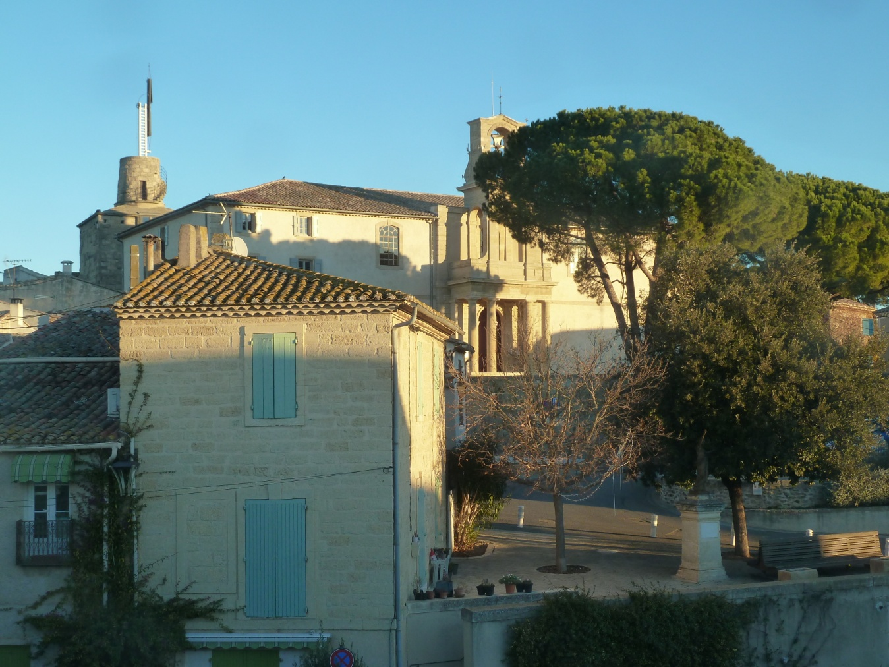

**Renouvellement du CA et du bureau**

**Venez nombreux**

**L’avenir de notre association est en jeu !**